本 科 毕 业 设 计（论文）

题 目：新闻发布及管理系统的设计与实现

专题题目：

本 科 毕 业 设 计（论文）任 务 书

题 目：新闻发布及管理系统的设计与实现

专题题目（若无专题则不填）：

原始依据(包括设计（论文）的工作基础、研究条件、应用环境、工作目的等)：
- 工作基础
基于web的新闻发布及管理系统的设计与实现，是动态网页和数据库结合，通过事件来处理新闻。我们对最新信息的更新和发布需要比较及时,而动态交互网页能实现这些功能，新闻发布及管理系统就是一个能够在网上实现新闻的发布及管理，让人们更好的获取更新的新闻资讯。
- 研究条件
随着全球信息化的发展,生活节奏越来越快,要求人们对信息的时效性容的实时性的要求。所以基于web的新闻发布系统渐渐成为人们关注的焦点。首先,基于 web的新闻发布系统的实时性要远远高于传统媒体。记者可以在第一线完成新闻稿并通过审核在第一时间进行发布,发布后即时可被读者阅读。其次基于web的新闻发布系统的便捷性也高于其他媒体形式。系统一经上线,读者在世界任何一个角落,只要能够连接英特网就能在第一时间获取想要的新闻内容。
- 应用环境
系统应用到的数据库采用的MySQL，页面采用的是jsp编写，服务器采用的是Tomcat。在Windows2007系统上运行
- 工作目的
新闻发布及管理系统能够使人们及时的阅读到最新的新闻资讯，满足人们对新闻内容的实时性的要求，人们能随时随地的知道各个角落发生的事情，这就是新闻发布系统的目的。
主要内容和要求：（包括设计（研究）内容、主要指标与技术参数，并根据课题性质对学生提出具体要求）：
- 研究内容
该系统阅读读者可以通过注册成为注册用户，之后就能够对新闻进行浏览和评论。用户登录后可以修改个人密码，这个主要是前台登录的。后台登录就是管理员登入，然后登录该系统进行相应的操作。新闻编辑主要分为上传新闻初稿、新闻修订；新闻审核，他可以对新闻审核、新闻发布、提供修订建议、新闻存档、修改密码；管理员先登录该系统，然后对用户账号的相关信息，新闻信息，用户评论信息等进行管理。为了能够使人们能及时的阅读到最新的新闻资讯，每日最新资讯栏目，让读者能更快看到每天最新的资讯。以前的新闻都存放在数据库中，需要查看可以直接搜索。管理者能进入后台界面，后台是新闻发布及管理的核心，这里需要由各地记者反馈回来的新闻资讯及时编写在后台界面及时发布出去，实现新闻内容的实时性的要求

- 具体要求
管理者和阅读读者所具有的的权限不一样，管理者具有所以权限，而阅读者只具有阅读新闻的权限不能对新闻做出添加，修改，和删除等权限，只有查询的权限，我对于管理者就具有队新闻的发布和修改的权限。
日程安排：
1、2017年2月11之前完成论文开题
2、第一、二周 需求分析
3、第三、四周 概要设计
4、第五、六周 详细设计
5、第七、八、九周 系统开发与功能实现
6、第十周 系统功能完善与测试
7、第十一、十二周 毕业论文的整理、定稿
主要参考文献和书目：
[1]李嵬. 本溪日报社新闻管理系统的设计与实现[D].吉林大学,2016.
[2]秦佳伟. 基于B/S结构健身中心会员管理系统的设计与实现[D].吉林大学,2016.
[3]康祺林. 新闻网媒体管理发布系统的设计与实现[D].吉林大学,2016.
[4]刘申菊,田丹. 基于ASP.NET的校园新闻发布系统的设计[J]. 黑龙江科技信息,2016,(15):185.
[5]田超. 基于MySQL的计算机网络课程双语教学平台设计[D].内蒙古大学,2016.
[6]赵家胜. 基于安卓平台信息发布系统的设计与实现[D].云南大学,2016.
[7]史册. 新闻管理系统项目开发实验[D].吉林大学,2015.
[8]宋微. 基于J2EE的手机综合网站的设计与实现[D].吉林大学,2015.
[9]孙晓冬,张语涵. Web2.0时代价值共识困境的社会学分析[J]. 北京理工大学学报(社会科学版),2015,(06):154-160.
[10]唐晨. 小型新闻发布系统的设计与实现[D].吉林大学,2015.
[11]何希真. 基于用户反馈信息的新闻推荐系统设计与实现[D].山东师范大学,2015.
[12]许昭霞. 基于Web的信息发布与信息交流平台的设计与实现[D].吉林大学,2015.
[13]舒艳秋. 新闻发布管理系统的研究与分析[D].云南大学,2015.
[14]周邦定. 客户负面新闻自动检索方法的研究与应用[D].中国科学技术大学,2015.
[15]郭蕊. 基于B/S结构的新闻发布系统[D].吉林大学,2014.

指导教师（签字）：
年 月 日

注：本表可自主延伸，各专业根据需要调整。
本 科 毕 业 设 计（论文）开 题 报 告

题 目：新闻发布及管理系统的设计与实现
专题题目（若无专题则不填）：
本课题来源及研究现状：
- 课题来源
21世纪是信息的时代，是网络的时代，进入信息社会高速发展的时代，数字化革命给所有领域带来新的改变。信息技术的发展使得整个世界越来越小，这也意味着企业的竞争环境由区域化向全球化发展，经济全球化是大趋势，企业所处的宏观环境实际上已经不仅仅是通过信息技术员连接起来狭义的网络，而应该将技术环境与经济环境结合在一起考虑，形成一种大网络的概念。企业对信息的掌握程度、信息获取是否及时、信息能否得到充分利用、对信息的反应是否敏感准确，已越来越成为衡量一个企业市场竞争能力的重要因素。所以建立动态的新闻发布系统适应社会和企业发展的要求，其意义是巨大的。 随着Internet的普及，无论人们相隔多么遥远，都有天涯若比邻的感觉。足不出户，便可知天下新近之大事，便可与大洋彼岸的朋友畅谈无阻。随着互连网的进一步发展,网络媒体在人们心中的地位进一步提高,新闻发布系统做为网络媒体的核心系统,其重要性是越来越重要:一方面,它提供一个新闻管理和发布的功能;另一方面,现在的新闻发布要求实现与普通的用户实现交互,用户可以很方便地参加一些调查和相关新闻的评论,这一点也是其他一些媒体现在无法做到的(电视,电台等),同时,Internet发展到当今,可以说,只要你上Internet,你就会接触到新闻发布系统,新闻发布系统的用户是相当惊人的,其重要性是不容置疑的,当然这也对新闻发布系统的开发提出了更高的要求
- 研究现状
新闻发布系统是一个基于新闻和内容管理的全站管理系统,新闻发布系统是基于B/S模式的系统,本系统可以将杂乱无章的信息经过组织,合理有序地呈现在大家面前.当今社会是一个信息化的社会,新闻作为信息的一部分有着信息量大,类别繁多,形式多样的特点,新闻发布系统的概念就此提出.新闻发布系统的提出使电视不再是唯一的新闻媒体,从此以后网络也充当了一个重要的新闻媒介的功能.简单地说,新闻发布系统就是充当一个网络新闻媒介的功能,主要实现对新闻的分类,上传,审核,发布,模拟了一般新闻媒介的新闻发布的过程,通过不同权限的账号分别实现以上所说功能,当然这些功能也可以是某一个账号全部具有。传统的报纸杂志已经远远满足不了人们的需求，人们更加希望于能够在网上了解更多的新闻和信息，网页逐渐融入人们的生活，快速及时地浏览新闻，获取五彩缤纷的网上信息，已成为人们日常生活的一部分，与此同时越来越多的企业建立了自己的WEB网站，企业通过网站可以展示产品，发布最新动态，与用户进行交流和沟通，与合作伙伴建立联系，以及开展电子商务等。互联网的世界里蕴藏无限生机，这里只有想不到的、没有做不到的。网络发展前景无限，及早与网络结合，与信息时代同步，与高科技汇合，定会给社会各行各业的发展注入新鲜的活力。在网络技术的领域里，新闻发布系统的分类：1. 前台动态显示的新闻发布系统 该类系统大约占60% 的分额,其主要特点是前台采用编程语言动态读取数据库的内容,随时更新,该类系统设计简单,适合大多数中小企业建站需要,通用性不强,一般需要量身定做,不适合大型新闻站点,当用户过多时,编程语言动态读取数据库就势必消耗大量的服务器资源,造成系统运行缓慢,甚至崩溃,同时由于前台新闻是动态从数据库中读取,导致前端用户直接接触到数据库,很容易造成一些不安全的因素,例如:SQL Injection. 2、前台静态显示的新闻发布系统 该类系统大约占有30%多的市场分额,其主要特点为:前台新闻全部生成HTML静态文件,前台无须读取数据库,浏览器只需要直接下载HTML文件即可浏览新闻,浏览速度得到提高,同时也大大减轻了数据库服务器的压力,该系统后台设计复杂需要处理复杂的模板标签和个模板之间的逻辑,一般采用三层模式实现,该类系统灵活性大,可以通过模板自定义实现界面复杂的前台页面,一般不需要为某一个企业而定做,该系统具有良好的通用性,适合各类新闻站点,同时,系统把前端用户和数据库分割开来,系统的安全性得到大大的提高. 3、基于文本的新闻发布系统 该系统在市场上占有很少的一部分,主要是把前面的数据库换成了TXT格式的文本文件,该系统主要缺点是文本文件是无序的,管理起来非常麻烦,而且安全性不高,很容易造成数据冗余,因此,目前还没有见到该类系统的商业版本,一般都作为个人用户使用. 4. 基于XML数据岛的新闻发布系统 该系统是新闻发布系统的一个发展趋势,它用XML数据岛代替了数据库,XML是一个有序的数据文件,比数据库的读取速度更快,但操作起来没有数据库这么方便,但是由于开发技术难度大,该类系统现在市场很少见到.
课题研究目标、内容、方法和手段：
- 研究目标：
开发一个基于Web和JavaEE 技术的新闻发布系统。系统开发的指导方针是安全、可靠、经济、实用，具有一定的灵活性和适应性，并具有一定的可扩展性。系统采用模块化设计，功能丰富、具有较高的可用性和可维护性。
- 研究内容：
该系统阅读读者可以通过注册成为注册用户，之后就能够对新闻进行浏览和评论。用户登录后可以修改个人密码，这个主要是前台登录的。后台登录就是管理员登入，然后登录该系统进行相应的操作。新闻编辑主要分为上传新闻初稿、新闻修订；新闻审核，他可以对新闻审核、新闻发布、提供修订建议、新闻存档、修改密码；管理员先登录该系统，然后对用户账号的相关信息，新闻信息，用户评论信息等进行管理。
为了能够使人们能及时的阅读到最新的新闻资讯，每日最新资目，让读者能更快看到每天最新的资讯。以前的新闻都存放在数据库中，需要查看可以直接搜索。
管理者能进入后台界面，后台是新闻发布及管理的核心，这里需要由各地记者反馈回来的新闻资讯及时编写在后台界面及时发布出去，实现新闻内容的实时性的要求
- 研究方法：
在系统开发之前对系统有一个总体框架设想，各功能单元的结构和功能也比较清楚，但是还没有具体实现。系统完成什么功能，分成哪几个部分，各个部分又有哪几个模块，都要理解掌握。信息系统的开发是一项比较复杂的工作，必须选用科学的有效的开发方法。分系统调查阶段、系统分析、系统设计、系统实施及系统维护与评价五个部分。根据系统设计而对整个系统实施，包括物理实施，程序设计，调试等。实施是最后的一步，关系着最后的成功。
设计（论文）提纲及进度安排：
- 设计（论文）提纲：
第一章 绪论
第二章 相关技术与方法
第三章 系统分析
第四章 系统设计
第五章 系统实现
第六章 系统测试
第七章 总结
- 进度安排：
1、2017年2月11之前完成论文开题
2、第一、二周 需求分析
3、第三、四周 概要设计
4、第五、六周 详细设计
5、第七、八、九周 系统开发与功能实现
6、第十周 系统功能完善与测试
7、第十一、十二周 毕业论文的整理、定稿
主要参考文献和书目：
[1]李嵬. 本溪日报社新闻管理系统的设计与实现[D].吉林大学,2016.
[2]秦佳伟. 基于B/S结构健身中心会员管理系统的设计与实现[D].吉林大学,2016.
[3]康祺林. 新闻网媒体管理发布系统的设计与实现[D].吉林大学,2016.
[4]刘申菊,田丹. 基于ASP.NET的校园新闻发布系统的设计[J]. 黑龙江科技信息,2016,(15):185.
[5]田超. 基于MySQL的计算机网络课程双语教学平台设计[D].内蒙古大学,2016.
[6]赵家胜. 基于安卓平台信息发布系统的设计与实现[D].云南大学,2016.
[7]史册. 新闻管理系统项目开发实验[D].吉林大学,2015.
[8]宋微. 基于J2EE的手机综合网站的设计与实现[D].吉林大学,2015.
[9]孙晓冬,张语涵. Web2.0时代价值共识困境的社会学分析[J]. 北京理工大学学报(社会科学版),2015,(06):154-160.
[10]唐晨. 小型新闻发布系统的设计与实现[D].吉林大学,2015.
[11]何希真. 基于用户反馈信息的新闻推荐系统设计与实现[D].山东师范大学,2015.
[12]许昭霞. 基于Web的信息发布与信息交流平台的设计与实现[D].吉林大学,2015.
[13] 蔡剑，景楠.Java Web应用开发：J2EE和Tomcat[M].北京：清华大学出版社，2004.

[14]舒艳秋. 新闻发布管理系统的研究与分析[D].云南大学,2015.
[15]周邦定. 客户负面新闻自动检索方法的研究与应用[D].中国科学技术大学,2015.
[16]郭蕊. 基于B/S结构的新闻发布系统[D].吉林大学,2014.

指导教师审核意见：

指导教师（签字）：

年 月 日

注：本表可自主延伸
摘 要

随着电脑、智能手机等能够连接网络设备的家庭化和大众化，各种网站开始被设计和开发出来，功能多种多样，涉及的领域也各有不同，生活、商业、科技等等。而信息的发布是网络的一大特点，人们上网的主要需求就是汲取自己想要的信息或者感兴趣的信息，因此新闻发布及管理系统也就此诞生。
从近几年WEB网站如春笋般出现不难看出人们对外界信息了解很大程度上依赖于信息类发布网站，由于智能手机的普及会导致该需求在日益增长，人们都开始依赖于这些信息类发布网站，对信息的阅读也不仅仅只限于几个信息发布网站，而是越多越好，只要是能够满足他们对信息了解的需求的网站都能够孕育而生，这些信息类发网站的出现影响了我们这一代人的生活习惯和信息获取方式，也为人们茶前饭后的业余生活增添了色彩。
上述就是我会选择《新闻发布及管理系统》作为我的毕业设计题目的原因。
本文所描述的《新闻发布及管理系统》的设计和开发技术，前端设计方面运用了B/S技术，只为了给用户最完美的用户操作体验。本应用的后台开发运用的是java开发技术，数据库采用了MySQL数据库进行数据的存储操作。

关键词：WEB；新闻发布；JSP；系统
ABSTRACT

With the computer, intelligent mobile phone can connect to the network equipment family and popular, designed and developed a variety of websites, a variety of functions, and relates to the field of different life, business and technology, etc.. The release of information is a major feature of the network, the main needs of people is to get the information they want or interest in the information, so the news release and management system is born.
In recent years, the WEB website recently sprung up is not difficult to see people on the outside information largely depends on the information release site, due to the popularity of smart mobile phone will lead to the demand in the growing, people began to rely on the information release site, the information reading is not limited to a few information website but, the more the better, as long as they can meet the demand of information about a website can be born, these information hair sites affect the people of our generation living habits and methods of obtaining information, but also adds color to people after the meal before tea amateur life.
The above is I will choose "news release and management system" as the reason of my graduation design topic.
This paper describes the news release and management system, the design and development of technology, front-end design using B/S technology, just to give the user the most perfect user experience. The background of the development of the application is the development of Java technology, the database uses the MySQL database for data storage operations.

Keywords: WEB； press releases； JSP；system

目 录
第一章 绪论 1
第二章 相关技术介绍 3
2.1 JAVA简介 3
2.2 JSP技术简介 3
2.3 MySQL数据库简介 4
第三章 系统设计 5
3.1功能需求 5
3.2性能需求 6
3.3 可靠性和用户界面需求 7
3.4系统E-R模型 8
3.5 系统流程分析 9
第四章 系统功能实现 11
4.1 系统架构 11
4.2 系统设计 12
4.3 系统数据库设计 13
第五章 系统功能实现 15
5.1前台新闻发布系统界面 15
5.1.1用户注册界面 16
5.1.2用户登入界面 17
5.1.3用户浏览新闻界面 18
5.2后台新闻界面系统 19
5.21后台管理界面 21
5.2.2新闻栏目管理界面 21
5.2.3新闻资讯管理界面 23
第六章 系统测试 27
6.1测试概述 27
6.2测试环境 27
6.3测试内容 27
第七章 总结 31
致 谢 33

第一章 绪论

随着电脑、智能手机等能够连接网络设备的家庭化和大众化，各种网站开始被设计和开发出来，功能多种多样，涉及的领域也各有不同，生活、商业、科技等等。而信息的发布是网络的一大特点，人们上网的主要需求就是汲取自己想要的信息或者感兴趣的信息，因此新闻发布及管理系统也就此诞生。
从近几年信息发布网站如春笋般出现不难看出人们对外界信息了解很大程度上依赖于信息类发布网站，由于智能手机的普及会导致该需求在日益增长，人们都开始依赖于这些信息类发布网站，对信息的阅读也不仅仅只限于几个信息发布网站，而是越多越好，只要是能够满足他们对信息了解的需求的网站都能够孕育而生，这些信息类发网站的出现影响了我们这一代人的生活习惯和信息获取方式，也为人们茶前饭后的业余生活增添了色彩。
如今计算机已经被广泛应用于人工智能，信息获取，信息发布的各个方面,计算机网络技术也得到飞速的发展。我们上网不单单只是为了看电视和收发电子邮件,日常生活中的娱乐活动,人们都可以通过网络来完成。而对于新闻发布来讲,通过网络可以更快捷的发布国际国内新闻信息。随着互联网技术的重要提升，为媒体和信息商家行业提供了更好的信息传播，信息发布行业采用最前端技术使信息的制作质量得到了飞速提高。新闻发布系统，它的内容对于如今社会各层次的人们来说都至关重要,所以新闻发布系统应该能够为用户提供真实实用的信息和便捷的查询手段，及快捷的发布方式，让媒体更快发布给读者等等。随着科学技术的不断提高,计算机科学日渐成熟,它强大的功能已为人们深刻认识,它已进入人类社会的各个领域并发挥着越来越重要的作用。作为计算机应用的一部分,使用计算机对新闻信息进行管理,有着手工管理所无法比拟的优点.检索迅速、查找方便、可靠性高、存储量大、保密性好、寿命长、成本低等。这些优点能够极大地提高人事劳资管理的效率,也是企业的科学化、正规化管理,与世界接轨的重要条件。
新闻推荐系统，在充分了解新闻业务流程的基础上，采用一系列最新的信息处理技术，对新闻进行科学化管理，实现了新闻信息的最广泛共享，使新闻可以通过计算机网络完成发布。而用户则随时随地都可以通过计算机浏览该网站。
新闻发布系统别称消息管理和信息编辑管理系统，它能够将网站上的好多消息，消息管理者等主要知识实现集中的操作，以信息的内容类别进行分类，然后整体化，标准化，规范化整到网上再放到网站上供人们查阅的的一类网络信息的管理程序，它可以使用网络互联网为开发组件组件消息发布系统，页面内的消息透过这个简单的插入项加入数据，最后把设计制作的网页的例子插入进去这样就可以发布到网站供浏览者观看。利用互联网数据库，把网站的管理方法简化到至用录入文字就可以完成，进而使站点可以更快速调用实时信息，通过新闻发布系统可以有效减少站点管理维护的工作量，对消息的发展速率有了非常可观提高。
科学技术日新月异发展的今天,生活节奏加快导致的人民需求也提高。人们渴望获得更加及时性,简单明确的新闻消息。传统的以报纸期刊,杂志已经不能满足人们期待获得第一手消息的愿望。因此,以互联网为传媒单位的新闻发布管理系统开始逐步替代原有的落后的消息,而成为当代新的潮流方式。新闻采编发布系统以最迅速便捷的方式,使得人们不需要出门而获得分享世界各地的资源,进行交流。而新闻网站的时效性,让所有的评论和阅读可以实时更新。新闻采编发布系统,是通过管理网上发布的新闻和评论,将变动的信息进行有效的管理,网络用户因此可以获得新闻的多媒体显示。 论文介绍了新闻发布管理系统的研究背景、项目意义和目前的研究与应用现状,明确了论文研究的内容和主要工作；进行业务分析的过程后,系统存在的问题、整体结构、原来的业务流程等都做了进一步的研究,由此得到了改造后的业务流程；模块的功能分析,用例分析和用例描述,并确定了系统的功能,该系统图和包图和子功能的整体功能,包括新闻发布和其他包图；最后的数据分析环节中,整个系统每个功能模块所需要处理的数据都有被分析讨论,根据这些数据之间的关系,实体类关系图和数据库表结构建立起来；文章最后的部分是新闻发布管理系统研究与分析工作进行了总结,提出了分析中存在的问题,对将来的深入工作投入更多的努力和细致的研究,做出了新的展望。

第二章 相关技术介绍

2.1 JAVA简介
Java是一门面向对象编程语言，不同与C++的面向过程编程语言，但是java中继承了许多C++中的许多优点，同时少了 C++里的多继承、指针，因此Java语言具有面向对象和单继承的特征。Java中面向对象编程语言是编程语言的代表，体现了面向对象理论可以使用java的面向对象和跨平台性多线程队程序进行编写和实现使程序的可拓展性更强

2.2 JSP技术简介
JSP全名为Java Server Pages，中文名叫java服务器页面，其根本是一个简化的Servlet设计，它是由Sun Microsystems公司倡导、许多公司参与一起建立的一种动态网页技术标准。JSP技术有点类似ASP技术，它是在传统的网页HTML（标准通用标记语言的子集）文件(*.htm,*.html)中插入Java程序段(Scriptlet)和JSP标记(tag)，从而形成JSP文件，后缀名为(*.jsp)。 用JSP开发的Web应用是跨平台的，既能在Linux下运行，也能在其他操作系统上运行。
它实现了Html语法中的java扩展（以 <%, %>形式）。JSP与Servlet一样，是在服务器端执行的。通常返回给客户端的就是一个HTML文本，因此客户端只要有浏览器就能浏览。
JSP技术使用Java编程语言编写类XML的tags和scriptlets，来封装产生动态网页的处理逻辑。网页还能通过tags和scriptlets访问存在于服务端的资源的应用逻辑。JSP将网页逻辑与网页设计的显示分离，支持可重用的基于组件的设计，使基于Web的应用程序的开发变得迅速和容易。 JSP(JavaServerPages)是一种动态页面技术，它的主要目的是将表示逻辑从Servlet中分离出来。Java Servlet是JSP的技术基础，而且大型的Web应用程序的开发需要Java Servlet和JSP配合才能完成。JSP具备了Java技术的简单易用，完全的面向对象，具有平台无关性且安全可靠，主要面向因特网的所有特点。

2.3 MySQL数据库简介
管理语言--结构化查询语言（SQL）进行数据库管理。由于MySQL是开放源代码的，因此任何人都可以在General Public License的许可下下载并根据个性化的需要对其进行修改。MySQL因为其速度、可靠性和适应性而备受关注。大多数人都认为在不需要事务化处理的情况下，MySQL是管理内容最好的选择。MySQL这个名字，起源不是很明确。一个比较有影响的说法是，基本指南和大量的库和工具带有前缀“my”已经有10年以上，而且不管怎样，MySQL AB创始人之一的Monty Widenius的女儿也叫My。这两个到底是哪一个给出了MySQL这个名字至今依然是个迷，包括开发者在内也不知道。MySQL的海豚标志的名字叫“sakila”，它是由MySQL AB的创始人从用户在“海豚命名”的竞赛中建议的大量的名字表中选出的。获胜的名字是由来自非洲斯威士兰的开源软件开发者Ambrose Twebaze提供。根据Ambrose所说，Sakila来自一种叫SiSwati的斯威士兰方言，也是在Ambrose的家乡乌干达附近的坦桑尼亚的Arusha的一个小镇的名字。MySQL，虽然功能未必很强大，但因为它的开源、广泛传播，导致很多人都了解到这个数据库。它的历史也富有传奇性。

第三章 系统设计

3.1功能需求
本系统的目的是实现新闻发布系统的基本功能。新闻发布系统提供了不同类型新闻（如社会新闻、娱乐新闻和技术前沿新闻等） 满足不同用户需求；系统将用户分为：普通用户，系统管理员和新闻管理员。 普通用户能在本系统中进行新闻浏览，阅读，新闻搜索。每条新闻的标题被做成一个链接，用户点击它们就能跳转页面进行新闻阅读；新闻阅读页面,每条新闻的详细信息将被取出，包括内容、标题等；用户能根据自己的需要搜索新闻，如可以通过新闻标题或新闻内容对新闻进行搜索,这样可以快速地找到符合条件的新闻，并输出搜索结果；用户能对新闻进行被评论（允许匿名评论）。 系统管理员可以进行新闻分类管理、添加新闻、修改新闻、新闻审核和删除新闻，同时系统管理员能完成用户管理如包括系统用户管理、添加用户和更改账号。 新闻管理员拥有添加新闻和更改账号的权限。根据用户不同，给予不同权限，这样加强系统的管理，同时加强系统的安全性。
普通用户的用例图如图3-1,普通用户可以浏览新闻,用户登入,新闻评论的功能；
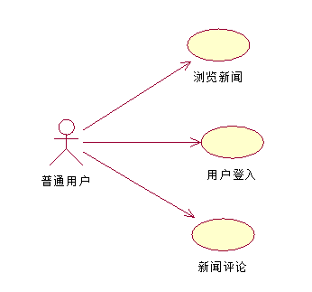
图3-1普通用户用例图

管理员用户用例图3-2管理员拥有用户登入,评论管理,新闻栏目管理,新闻管理这些权限。
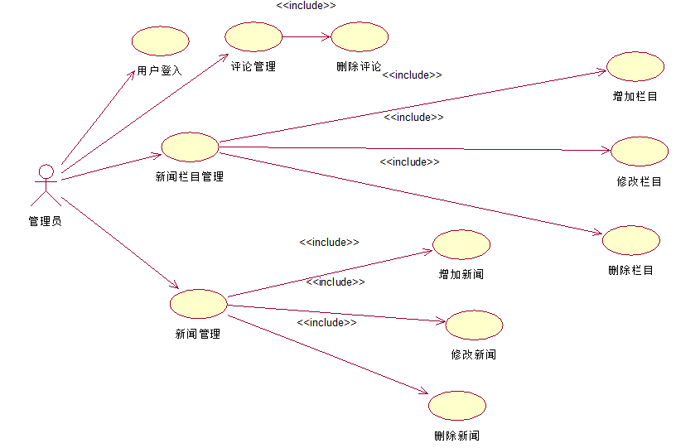
图3-2管理员用户用例图

3.2性能需求
根据新闻系统的需求进行开发设计，主要实现如下目标：界面设计友好、美观、数据要准确、安全、可靠。 强大查询功能，方便用户浏览网站的所有信息。 设计会员登陆功能，保证新闻留言的安全性。实现对信息、比赛项目等信息的添加、修改、删除，便于更新网站内容。 系统最大限度地实现易维护性和易操作性。 操作的简易实用性本系统是社会新闻发布系统,针对的用户大多数是社会人员。因此操作的简易实用性就体现的尤其重要。在此系统的开发中就很好的体现了这一点,系统的界面美观,典雅,充满了人性化;用户操作起来也容易上手。对于一个社会新闻发布系统而言新闻信息是很多的，而且使用人数较多，所以对系统的安全性有比较高的要求：对于数据库，要设置不同用户的权限，数据的修改必须由合法用户操作。

3.3 可靠性和用户界面需求
为更好地加强新闻网络系统、新闻网站、个人主页的管理，认真落实网络和信息安全保障制度，防范和处理社会网络管理重大突发事件和敏感事件，确保网络提供稳定、安全的信息服务。
法律可行性研究本系统的设计和开发不会在社会和个人上构成侵权或其它一些责任纠纷。因为该系统是作为毕业设计来研究的，它与商业无关，而且是自我进行的设计开发，因此不会造成信息泄露，系统中的一些数据都是自己模拟出来的不会对社会对个人造成不必要的侵权，因此在法律上是可行的。
网站界面是用户直接访问的页面，要让用户一访问就能看出来这个网站的主题思想是什么，一下就能体现出这个网站的中心内容。并且首页的模块之间要联系紧密，更好的让用户理解明白。在这个页面上我们要做到所有查看消息的功能都能实现，或者说有能实现查询信息功能的连接。

3.4系统E-R模型
为了确保正确的数据在系统中能够客观真实地反映世界，其中的一些完整性规则通过一些控制的标准作业应用程序来实现。数据库要具有安全性，这数据库系统重要的一个方面，它是指保护数据库以防止非法使用，包括破坏和未授权访问等行为。
但是由于本次设计开发的系统涉及到的数据都不具备保密性的数据，因此不需要采取特别复杂的安全措施，只须防止数据被人随意改动即可。根据系统要求，可以列出以下数据项和数据结构，下面用E-R图2-4来表示实体模型
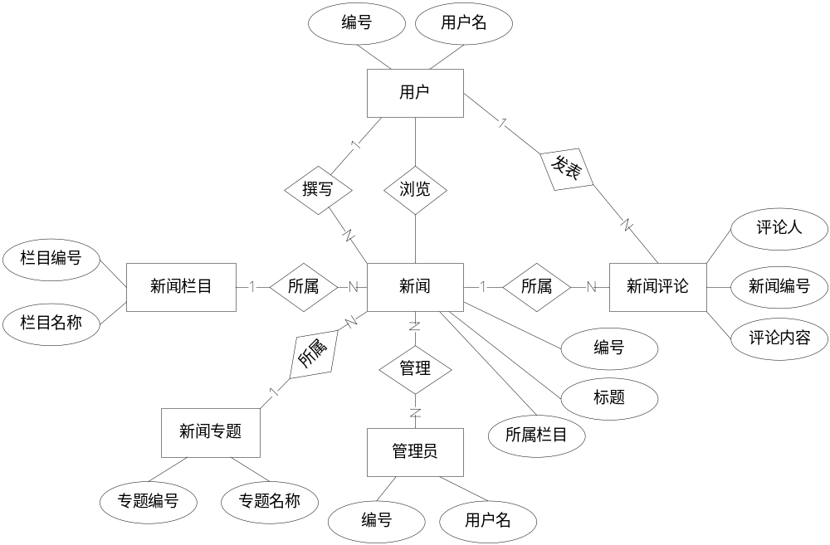图2-4实体模型

3.5 系统流程分析
为了使用户进一步了解本系统设计，这节将对系统进行流程过程的分析。用户进行身份判断分为两个阶段：
(1).判断该用户是否是本系统的注册用户。
(2).判断注册用户属于管理员还是普通用户。
第一阶段是将准备登录的用户名和密码与系统连接的数据库中的用户信息表中的数据进行匹配，如果能够在数据库中找到对应的用户则登录成功。第二个阶段是根据该有效用户的用户名查找出该用户对象，根据用户对象中的style属性值决定其工作界面。
该系统一分为二的分成了前台系统和后台系统，后台系统具有对身份判断的上面两个阶段，前台对身份的判断只有上面的第一阶段
图3-6展示了后台系统的登录流程。超级管理员能够对所有普通用户的信息和普通管理员的信息进行管理以及对所有新闻信息进行管理，而普通管理员少了一个对普通用户信息管理的权限。
开始
用户登入
管理所有普通用户的信息
管理新闻类别，发布所有新闻信息的管理

普通用户只能进行普通的阅读和评论.
密码错误
管理员
普通用户
图3-6后台系统的登录流程

第四章 系统功能实现

4.1 系统架构
本次设计开发的系统是B / S模式系统。后台数据处理层，中间业务逻辑层，用户界面层组成三层结构的体系。后台使用数据库，中间层使用数据的分析和处理程序，前台使用WEB连接的三种层次结构的发展模式。使用和MySQL数据库和JSP技术平台开发。
前端软件使用Web技术开发，通过在服务器端下载的方式使客户端运行，这样可以在最大程度上提高整个系统的安全性能;客户界面采用浏览器，操作起来非常简单，大量的培训费用和时间又可以节省。在具体实施的时候，我们可以充分的利用JSP技术，WEB开发出来大大提高了应用的扩展性、功能性及可靠性，最终的结果就不是简单的HTML页面了，而是可在它之上构筑一种应用完整的平台。系统主要是针对新闻发布工作的管理。根据分析系统确定的功能以及目标，采用逐步求精、自顶到底的设计结构化方法，系统进行了结构设计。系统开发设计分析图如图4-1所示
用户需求分析
系统分析
功能分析
基于B/S模式开发
应用开发
数据库设计
图4-1系统开发设计基本设计图

4.2 系统设计
系统不仅要求功能完善，而且还要界面友好，因此，对于一个成功的系统设计，功能模块的设计是关键。由于本系统可执行的是一般性质的教学管理工作，本系统具有一般适用性，其所实现的功能满足学校对日常课程网站工作的管理，方便老师和学生的沟通。系统设计的图像的数据流分析阶段的需要结构化设计的概要说明的基础上，根据映射到软件体系结构的某些程序。首先，整个系统分成几个小的模块，小的问题，然后，进一步细分模块，添加细节。
据新闻发布系统的需求分析，确定此系统分为前台新闻显示和后台管理两类。前台新闻显示模块分为新闻浏览、新闻搜索、留言板等几个模块，管理员通过输入的用户名和密码登陆后台管理区，可以对后台进行管理页面、新闻类别管理、新闻管理、公告管理和系统设置等几个模块的操作[11]。如图3-2所示
在本系统中，根据对系统需求的分析，可以总结出如下的需求集:
（1）系统应有前台和后台；
（2）系统前台应该可以显示新闻栏目和新闻以及用于管理员登录系统后台的登录界面；
（3）一般用户应该可以在前台自由浏览新闻，包括选择性地浏览新闻即先选择新闻栏目再浏览新闻栏目下的新闻条目；
（4）注册用户可以发表相关新闻的评论,系统管理员应该可以登录到系统
后台；
（5）系统管理员应该可以对新闻栏目和新闻进行查看、修改、删除和添加操作，也可以对注册用户管理，同时还可以对相关新闻的评论进行管理。
由以上需求集分析可知：
（1） “新闻栏目”和“新闻”为系统的两个主要内容，所以应该分别作为一个类，而新闻栏目和新闻的显示需要管理类进行管理，系统管理员要对栏目和新闻进行查看、添加、修改和删除，也需要相应的管理类进行管理，所以，系统对于新闻栏目和新闻分别需要“栏目管理类”和 “新闻管理类”；
（2）系统中应该要有超级管理员、管理员、注册用户等角色，超级管理员是最高权限的，管理员是超级管理员发放的，注册用户是前台注册产生的。
（3）系统要保存信息，必须用到数据库，所以需要一个数据库连接的类；
（4）要将系统的各个功能执行成功，少不了相应的控制类。 因此，识别出系统主要的类：新闻管理类，栏目管理类，用户管理类，评论管理类数据库连接的连接对象类以及各个类。

4.3 系统数据库设计
该新闻系统的数据库包含三个表：新闻的基本信息表：fz_news、用户的留言表：Discuss和用户的信息表：users。
下面分别介绍这些表的结构。
1．新闻的基本信息表fz_news
基本新闻表fz_news用来保存网上新闻的基本信息，结构如表4-1所示。
编号 | 字段名称 | 数据结构 | 说明
1 | id | int | 新闻编号
2 | title | varchar(150) | 新闻标题
3 | fenlei | Varchar(50) | 新闻分类
4 | content | text | 内容
5 | addtiome | varchar(50) | 提交时间
6 | adder | varchar(50) | 登入用户名
7 | visit | int | 浏览次数
8 | gjz | Varchar(500) | 关键字
表4-1新闻基本信息表fz_news

在MySQL中，可以使用int、varchar和text等3种数据类型存储字符数据。表fz_news中的content字符是用来存储新闻的内容，由于一般新闻的正文内容都比较长选用text数据类型，在MySQL中 text数据类型也是可变长度的能储存大量数据。
2．用户的评论表pl
用户的评论表pl的作用，就是用来存储用户对新闻的评论，该表的结构如表4-2所示。
编号 | 字段名称 | 数据结构 | 说明
1 | id | int | 编号
2 | nid | int | 新闻ID
3 | context | Varchar(500) | 新闻内容
4 | member | varchar(50) | 评论人
5 | addtime | Varchar(50) | 提交时间
表4-2评论表pl的结构表

3．用户信息表admin
用户信息表admin用来保存用户的基本信息，结构如表4-3所示。
编号 | 字段名称 | 数据结构 | 说明
1 | id | int | 编号
2 | username | varchar(50) | 用户名
3 | password | varcahr(50) | 密码
4 | creattime | datatime | 注册时间
5 | flag | int | 性别
6 | isuse | int | 年龄
7 | logintimes | int | 登入时间
8 | quanxian | varchar(100) | 权限
表4-3用户admin信息表

第五章 系统功能实现

5.1前台新闻发布系统界面
在地址栏输入：http://localhost:8080/xwtj游客可以进入前台新闻界面进行浏览新闻发布系统的如图5-1所示。
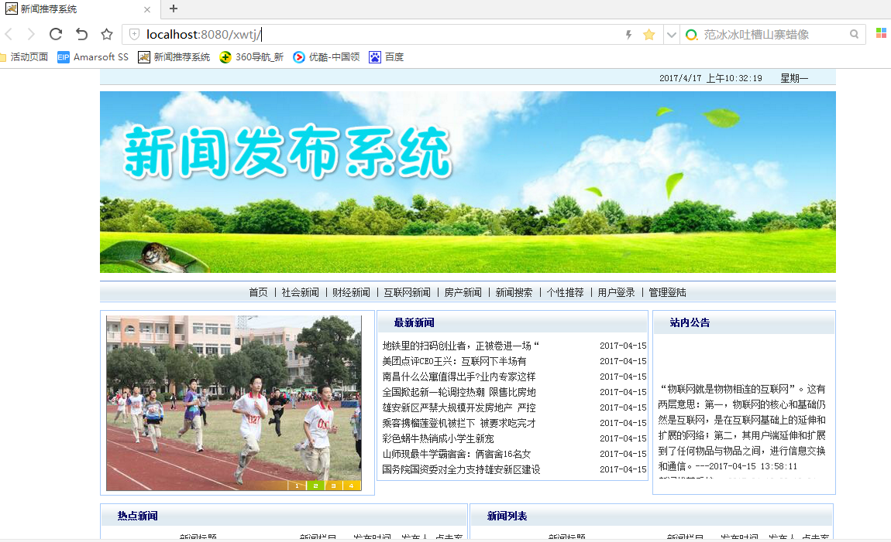
图5-1前台新闻发布系统界面

5.1.1用户注册界面
如果想更好的体验这个系统我们需要先注册一个会员，这样可以进行评论和更好的体验该系统，注册界面如图5-2所示
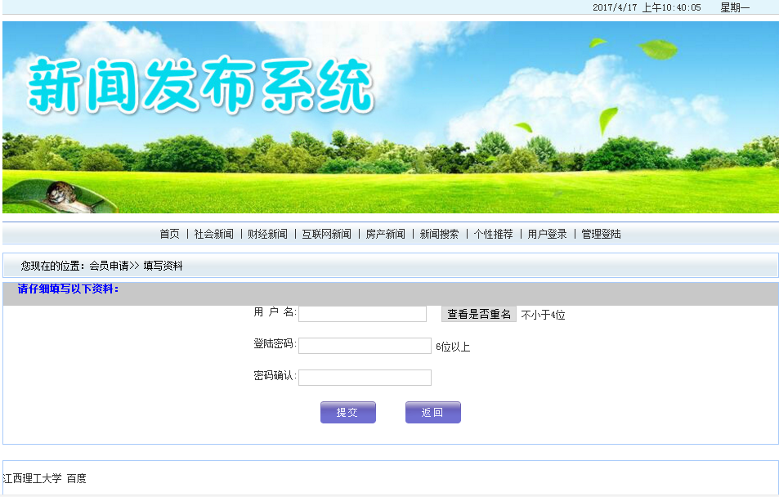
5-2用户注册页面
用户注册界面是通过MemberBean.java类中的personReg方法同过servlet类来完成向数据库中表member中存储数据，其注册代码：
public int personReg(String username,String password,String type,String realname,String sex,String bir,String sheng,String city,String telphone,String email,String question,String answer,String lastip,int off,String address){ password=MD5.MD5(password);
String sql = "insert into member(username,password,type,regtime,ifuse,logintimes,lasttime,lastip)" +"values('"+username+"','"+password+"','"+type+"','"+date+"','"+off+"','0','"+date+"','"+lastip+"') ";DBO dbo = new DBO();dbo.open();try{int i = dbo.executeUpdate(sql);
if(i == 1){ rs = dbo.executeQuery("select id from member where username='"+username+"'");rs.next();int mid = rs.getInt(1); String sql2 = "insert into pmember(mid,realname,sex,bir,sheng,city,telphone,email,question,answer,address)"+"values('"+mid+"','"+realname+"','"+sex+"','"+bir+"','"+sheng+"','"+city+"','"+telphone+"','"+email+"','"+question+"','"+answer+"','"+address+"')";int j = dbo.executeUpdate(sql2);if(j == 1)return Constant.SUCCESS;elsereturnConstant.SYSTEM_ERROR;}else{returnConstant.SYSTEM_ERROR; }}catch(Exception e){ return Constant.SYSTEM_ERROR; }finally{dbo.close();}
}

5.1.2用户登入界面
在用户登入后就能拥有一些基本的权限，评论权限并且用户可以阅读后进行相应的评论的发表用户登入界面如图5-3所示：
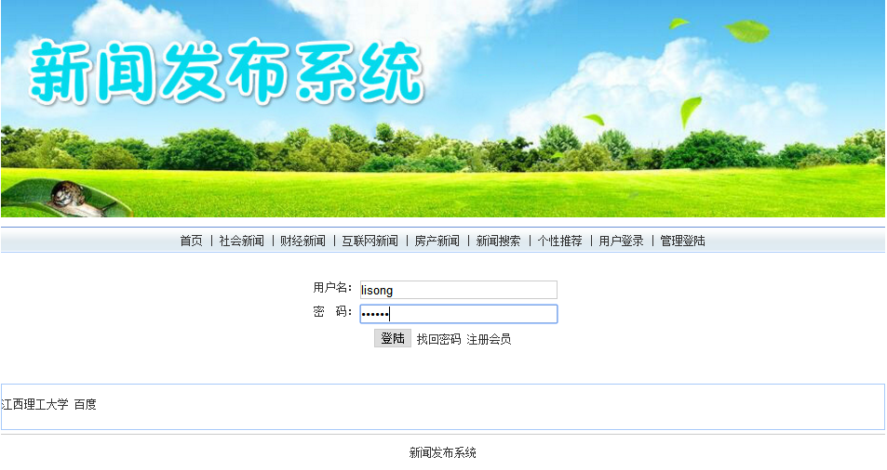
图5-3用户登入界面

用户登入界面也是通过MemberBean.java类查询表member中是否存在该用户其核心代码如下所示：
public int memberLogin(String username,String password,String type){
password=MD5.MD5(password);
String sql = "select password from member where username='"+username+"' and type='"+type+"' and ifuse='1' ";
//String sql2 = "update member set logintimes=logintimes+1,lasttime='"+date+"',lastip='"+lastip+"' where username='"+username+"' ";
DBO dbo = new DBO();
dbo.open();
try{
rs = dbo.executeQuery(sql);
if(rs.next()){//如果有该用户名
String str = rs.getString("password");
if(str.trim().equals(password)){
//dbo.executeUpdate(sql2);
return Constant.SUCCESS;
}
else{
return Constant.PASSWORD_ERROR;
}
}
else{//如果没有
return Constant.NAME_ERROR;
}
}catch(Exception e){
return Constant.SYSTEM_ERROR;
}finally{
dbo.close();
}
}

5.1.3用户浏览新闻界面
用户登入后可以进行新闻的浏览，点击相应的栏目就可以阅读相应的新闻内容方便快速查找我们想看的新闻，如图5-4所示：
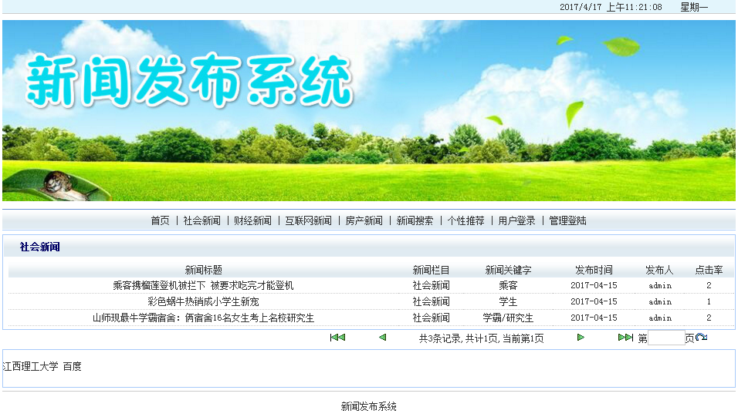
图5-4用户浏览新闻界面

5.2后台新闻界面系统
在地址栏输入：http://localhost:8080/xwtj/admin/login.jsp可以进入后台管理员登入界面如图5-2所示：
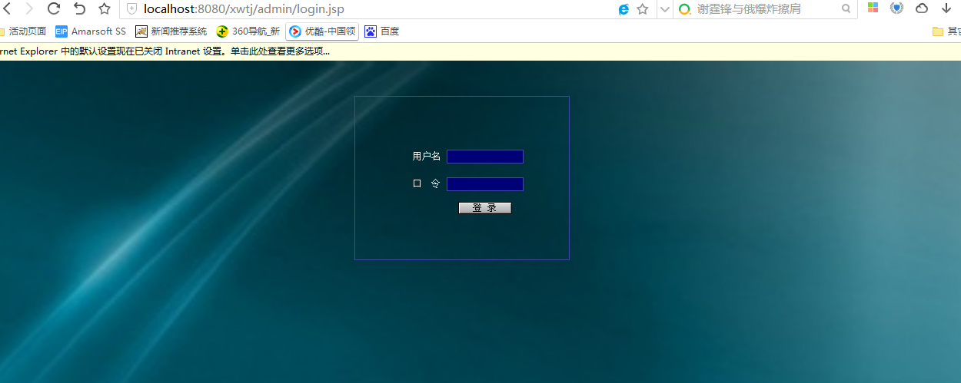
图5-2管理员登入界面

后台管理界面是通过匹配表fz_admin表中的数据来完成登入其核心代码如下：
public int adminLogin(String username,String md5password,String password,String loginip,String useros){
String sql = "select * from fz_admin where username = '"+username+"' and isuse='1'";
String sql4 = "update fz_admin set logintimes = logintimes+1 where username = '"+username+"' ";
DBO dbo = new DBO();
String pwd;
dbo.open();
try{
rs = dbo.executeQuery(sql);
if(rs.next()){
pwd = rs.getString("password");
if(pwd.trim().equals(md5password)){
dbo.executeUpdate(sql4);
return Constant.SUCCESS;
}
else{
return Constant.PASSWORD_ERROR;
}
}
else{
return Constant.NAME_ERROR;
}
}catch(Exception e){
e.printStackTrace();
return Constant.SYSTEM_ERROR;
}finally{
dbo.close();
}
}

5.21后台管理界面
在管理员登入后可以进入后台管理界面，后台管理界面主要功能有系统账号管理，公告管理，新闻栏目管理，新闻资讯管理，注册用户管理，友情链接管理功能如图5-5所示：
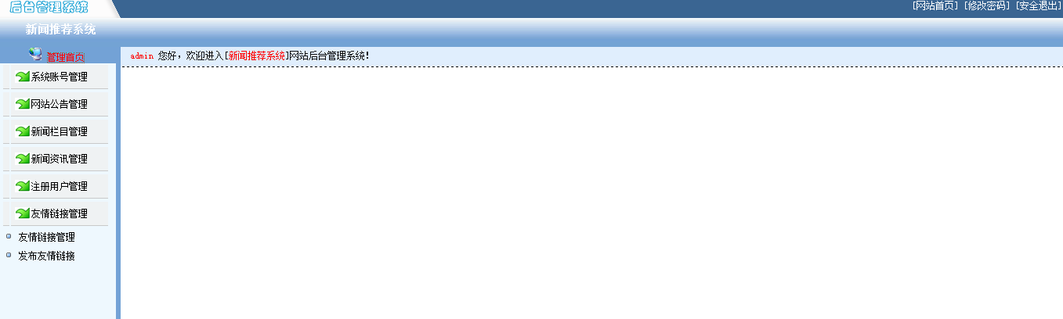
图5-5后台管理界面

5.2.2新闻栏目管理界面
在新闻栏目管理中可以对前台新闻栏目进行添加和删除操作，这用可以对新闻栏目进行完善的管理，新闻栏目删除界面如图5-6所示：
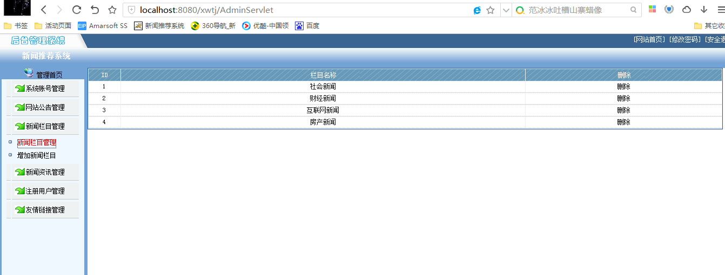
图5-6新闻栏目删除界面

新闻栏目删除的核心代码如下：
if(method.equals("delFenlei")){//删分类
String id=request.getParameter("id");
int flag = newsBean.delFenlei(id);
if(flag == Constant.SUCCESS){
request.setAttribute("message", "操作成功！");
request.getRequestDispatcher(sysdir+"/fenlei/index.jsp").forward(request, response);
}

还有新闻栏目的增加如图5-7所示：
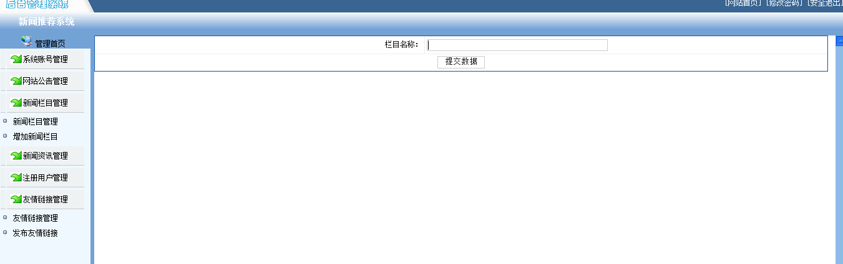
图5-7新闻栏目增加界面

新闻栏目增加界面的核心代码如下：
if(method.equals("addFenlei")){//增加分类
String title=request.getParameter("title");
int flag = newsBean.addFenlei(title);
if(flag == Constant.SUCCESS){
request.setAttribute("message", "操作成功！");
request.getRequestDispatcher(sysdir+"/fenlei/index.jsp").forward(request, response);
}
else{
request.setAttribute("message", "系统维护中，请稍后再试！");
request.getRequestDispatcher(sysdir+"/fenlei/index.jsp").forward(request, response);
}
}

5.2.3新闻资讯管理界面
新闻资讯管理界面是新闻系统中的核心部分是对新闻的编辑和发布，新闻资讯管理，新闻资讯的发布，评论的管理的重要功能，新闻资讯管理如图5-8所示：
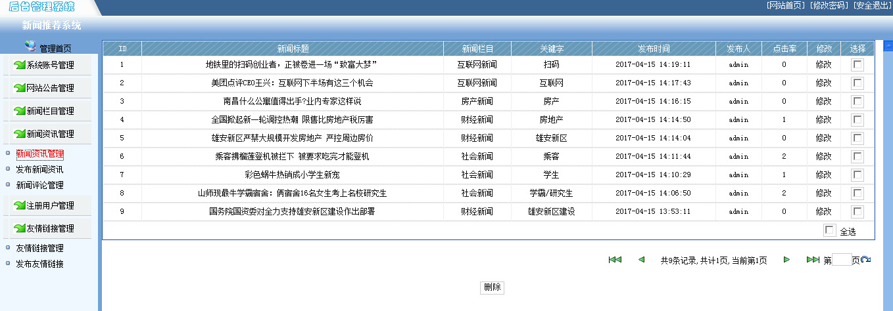
图5-8新闻资讯管理界面

新闻资讯管理界面核心代码如下：
if(method.equals("DELNEWS")){//删除新闻
String check[] = request.getParameterValues("checkit");
if(check == null){
request.setAttribute("message", "请选择要删除的记录！");
request.getRequestDispatcher(sysdir+"/news/index.jsp").forward(request, response);
}
else{
int id2[]= new int[check.length];
for(int i = 0;i<check.length;i++){
int s = Integer.parseInt(check[i]);
id2[i] = s;
}
int flag = new NewsBean().delNews(id2);
if(flag == Constant.SUCCESS){
request.getRequestDispatcher(sysdir+"/news/index.jsp").forward(request, response);
}
else{
request.setAttribute("message", "系统维护中，请稍后再试！");
request.getRequestDispatcher(sysdir+"/news/index.jsp").forward(request, response);
}
}
}

发布新闻资讯如图5-9所示：
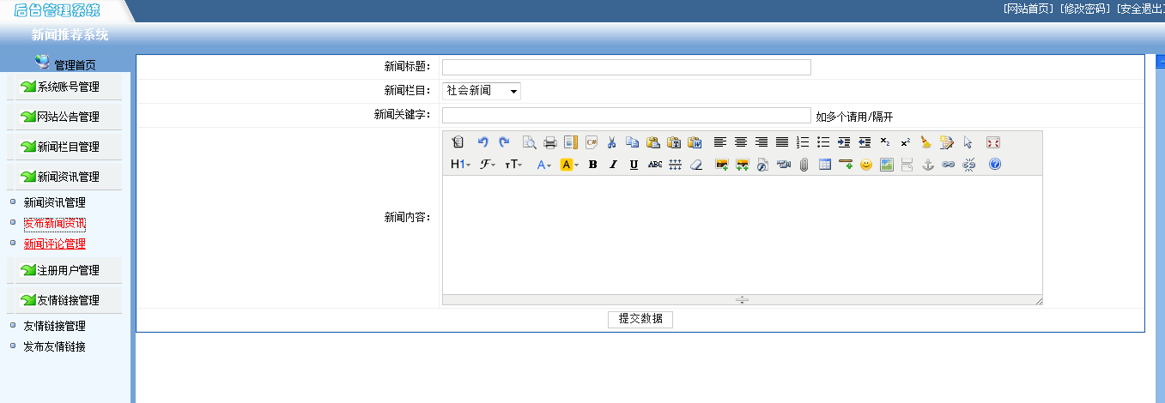
图5-9发布新闻资讯界面

发布新闻资讯界面核心代码如下：
if(method.equals("ADDNEWS")){//增加新闻
String title = Filter.escapeHTMLTags(request.getParameter("title").trim());
String fenlei = request.getParameter("fenlei");
String content = request.getParameter("content1");
String gjz = request.getParameter("gjz");
if(content.length()>8000){
request.setAttribute("message", "对不起，内容不能超过8000个字符！");
request.setAttribute("method", method);
request.getRequestDispatcher(sysdir+"/news/edit.jsp").forward(request, response);
}
else{
int flag = newsBean.addNews(title,fenlei,content, username2,gjz);
if(flag == Constant.SUCCESS){
request.setAttribute("message", "增加成功！");
request.getRequestDispatcher(sysdir+"/news/index.jsp").forward(request, response);
}
else{
request.setAttribute("message", "系统维护中，请稍后再试！");
request.getRequestDispatcher(sysdir+"/news/index.jsp").forward(request, response);
}
}

}
新闻评论管理如图5-10所示
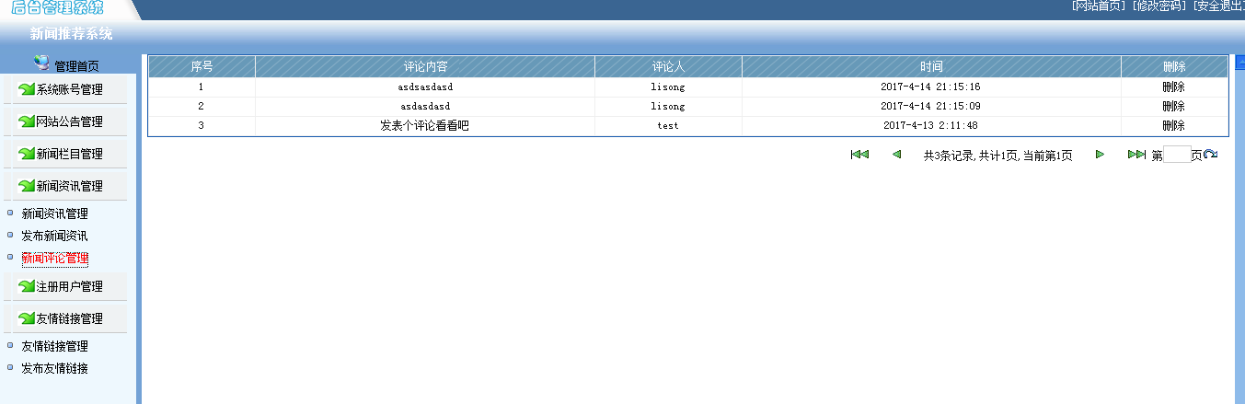
图5-10新闻评论管理界面

新闻评论管理界面核心代码如下：
if(method.equals("mdelPl")){//删评论
String id=request.getParameter("id");
int flag = newsBean.delMethod("delete from pl where id='"+id+"'");
if(flag == Constant.SUCCESS){
request.setAttribute("message", "操作成功！");
request.getRequestDispatcher(sysdir+"/news/pl.jsp").forward(request, response);
}
else{
request.setAttribute("message", "系统维护中，请稍后再试！");
request.getRequestDispatcher(sysdir+"/news/pl.jsp").forward(request, response);
}
}

第六章 系统测试

6.1测试概述
进行测试前需要考虑采用何种测试方案，因此测试方案是测试环节中的关键技术问题。我在为了能提升测试效率和降低测试代价和成本，本测试方案采用黑盒法设计作为基本的测试方案，再利用白盒法测试补充一些方案。测试软件开发的过程，在本应用开发过程中对部分功能进行及时性的测试，确保不会在开发完成之后出现太多的功能缺陷，保证整个开发过程是高质量的。高质量并不仅仅是因为优秀的代码，只有符合用户需要的产品才能说是高质量的产品。

6.2测试环境
Win7系统，火狐浏览器，数据库MySQL，IDE工具MyEclipse

6.3测试内容
本系统为新闻发布及管理系统，首先对系统进行冒烟测试随机抽取一个模块进行点击看看系统是否能基本运行。测试内容主要分为前后台系统的登录模块测试和后台系统的新闻功能模块测试两个部分。
1．登入模块测试：该测试主要是前后台系统的注册功能和登录模块是否正常，由于分为普通用户，管理员用户，因此分别测试两种用户的所拥有权限是否正确。
首先输入网址：http://localhost:8080/xwtj/进行首页测试登入结构如图6-3所示：
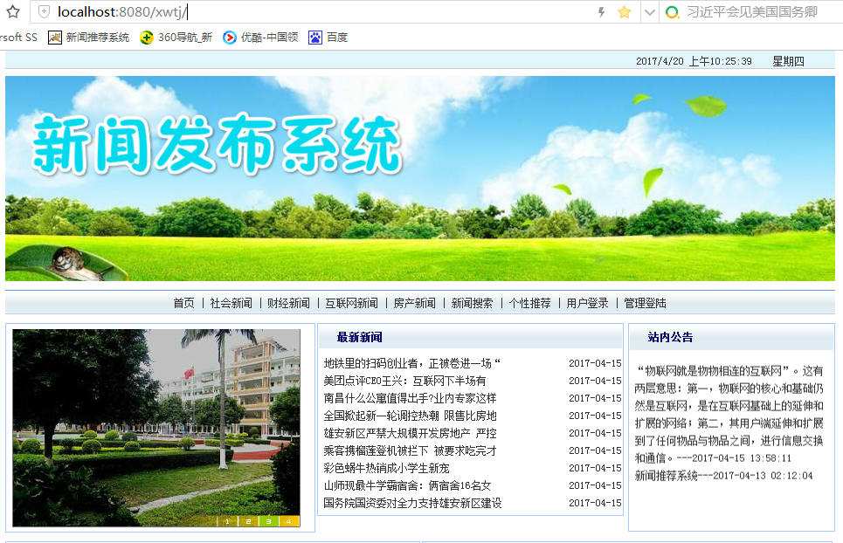
图6-3首页界面

之后是管理员登入界面测试结果图6-4所示：

6-3管理员登入界面

登入成功界面如图6-4所示：
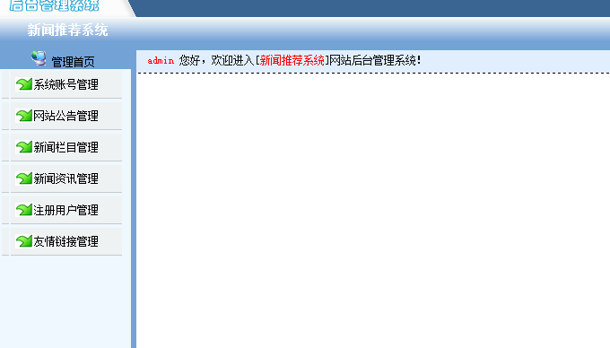
图6-4登入成功界面

2.能对新闻进行查看、编辑和删除等操作是管理员的操作权限，我们需要对管理员的权限进行测试，管理员对新闻资讯管理模块的测试当点击修改的时候回弹出修改界面结果如图6-5所示：
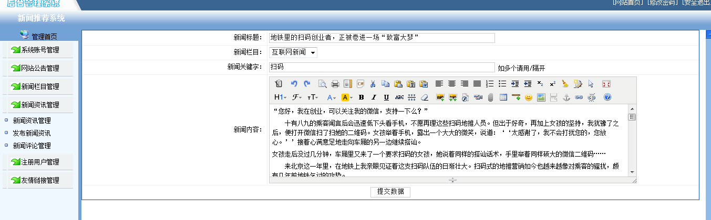
图6-5新闻资讯修改界面

点击发布新闻资讯时候界面如图6-7所示：
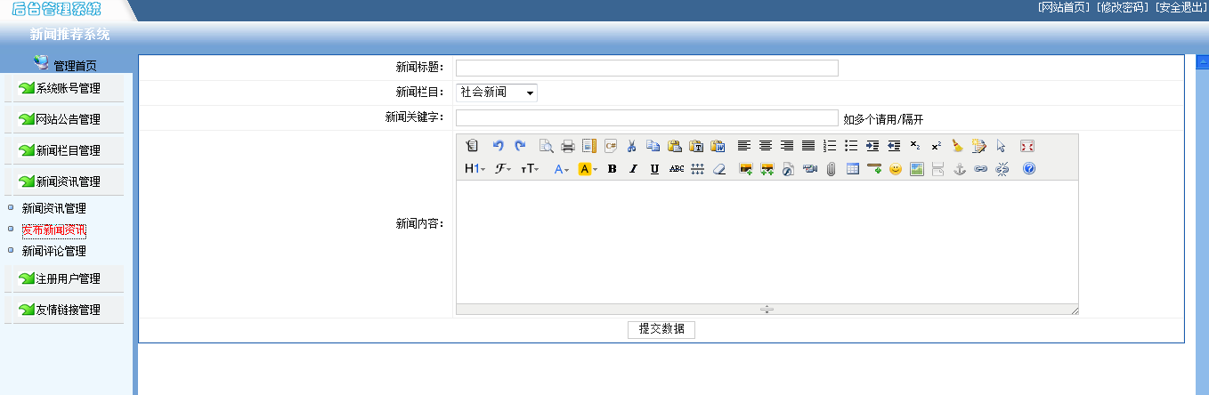
图6-7发布新闻资讯界面

点击评论管理时候界面如图6-8所示：
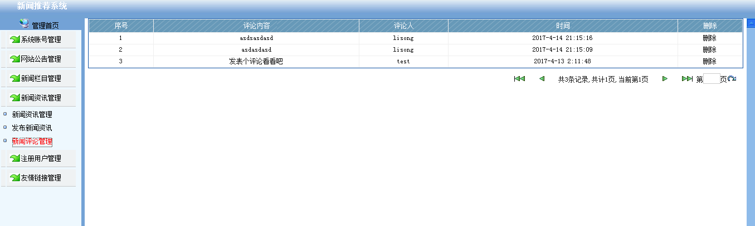
图6-8评论管理界面图

第七章 总结
该系统的优点在于将系统一分为二，分为新闻发布系统前台和后台，分工明确，前台是给用户提供的能是用户更好的浏览新闻，后台界面是管理员管理，更新新闻，管理评论和用户信息等，其中普通用户登录前台新闻发布系统进行新闻的搜索、浏览和留言等操作，管理员登录后台新闻发布系统，进行新闻的发布、编写、修改删除等操作，对用户进行管理，能看到用户评论，对有些评论过激的用户进行删除，能一定程度上减少新闻发布系统前台的访问压力，前后台的分工也更加清楚明了，更利于各种用户的使用。
该系统使用的是MVC架构模式，能对系统的功能进行分离，对系统分成三个层次其中Model是应用程序中用于处理应用程序数据逻辑的部分是系统的模型也是核心层，View应用程序中处理数据显示的部分是系统的视图层，Controller是应用程序中处理用户交互的部分是系统的控制层，用户通过系统对数据的访问通过控制层对数据的控制之后通过模型处理再返回数据给控制层之后反馈给用户就能获取信息。
通过编写新闻发布系统我能更好的了解编程语言的强大，通过一些设计模式能是我们编写的系统更能更加强大和兼容性更加完美可拓展性更强，一款强大系统应该具有拓展性好，兼容性强，我们进行系统的设计时候多使用一些现在流行的设计模式可以是系统更加完善。
参考文献
[1]李嵬. 本溪日报社新闻管理系统的设计与实现[D].吉林大学,2016.
[2]秦佳伟. 基于B/S结构健身中心会员管理系统的设计与实现[D].吉林大学,2016.
[3]康祺林. 新闻网媒体管理发布系统的设计与实现[D].吉林大学,2016.
[4]刘申菊,田丹. 基于ASP.NET的校园新闻发布系统的设计[J]. 黑龙江科技信息,2016,(15):185.
[5]田超. 基于MySQL的计算机网络课程双语教学平台设计[D].内蒙古大学,2016.
[6]赵家胜. 基于安卓平台信息发布系统的设计与实现[D].云南大学,2016.
[7]史册. 新闻管理系统项目开发实验[D].吉林大学,2015.
[8]宋微. 基于J2EE的手机综合网站的设计与实现[D].吉林大学,2015.
[9]孙晓冬,张语涵. Web2.0时代价值共识困境的社会学分析[J]. 北京理工大学学报(社会科学版),2015,(06):154-160.
[10]唐晨. 小型新闻发布系统的设计与实现[D].吉林大学,2015.
[11]何希真. 基于用户反馈信息的新闻推荐系统设计与实现[D].山东师范大学,2015.
[12]许昭霞. 基于Web的信息发布与信息交流平台的设计与实现[D].吉林大学,2015.
[13]舒艳秋. 新闻发布管理系统的研究与分析[D].云南大学,2015.
[14]周邦定. 客户负面新闻自动检索方法的研究与应用[D].中国科学技术大学,2015.
[15]郭蕊. 基于B/S结构的新闻发布系统[D].吉林大学,2014.

致 谢
至此，来自对已有的工作点滴、经验的总结和整理分析后，最终完成了这篇论文。我在大学的学习生涯也即将面临结束。
首先，在此感谢我的导师XX教师。XX教师的渊博知识和严谨的治学态度以及孜孜不倦诲人不厌的高尚师德师风，不仅能够第一时间提供给我大量的资料，而且在技术上也给了我很大的帮助，不仅让我掌握了一些基本的研究方式方法还让我明白了许多待人接物的处世之道，论文从选题开始到每一步的实践都是在教师指导和帮助下完成的，倾注了导师大量心血和精力。在此谨向XX老师致以诚挚的谢意和崇高的敬意。
其次， 我想对我的母校，我的父母、亲人们，我的老师和同学们表达我由衷的谢意。感谢我的家人四年来对我的默默支持；感谢我的母校大学XX四年来对我的培养，让我真正得到了受用一生的技能；。
同时，本毕业论文的编写也得到了同学们的热情帮助。感谢在整个毕业设计期间在各个方面给予过我帮助的伙伴们，在此，我再一次真诚地向帮助过我的老师和同学表示感谢！
最后，衷心感谢在百忙之中评阅论文和参加答辩的各位教师！

新闻发布及管理统设计与实现

摘 要：随着电脑、手机等能够连接网络设备的大众化，各种网站开始被设计开发出来，功能各式各样，涉及的领域也有不同，生活、商业、校园等等。而信息的发布是网络的一大作用，人们上网的主要需求就是汲取自己想要的信息或者感兴趣的信息，因此基于的新闻发布系统也就此诞生。
从近几年网站的扎堆出现不难看出人们对外界了解很大程度上依赖于信息类的网站，而且该需求在日益增长，人们都开始依赖于这些网站，对信息的汲取也不仅仅只限于几个信息网站，而是越多越好，只要是能满足他们对信息汲取的网站都能够满足他们，这些网站的出现影响了人们的生活习惯和方式，也为人们茶前饭后的业余生活增添了浓墨重彩的一笔。
这些就是我会选择“基于的新闻发布系统”作为我的毕业设计题目的原因。
本文所描述的“基于的新闻发布系统”的设计和开发运用了当前比较流行的框架开发技术，前端设计方面运用了jsp+css+jQuery，只为了给用户最完美的用户操作体验。本应用的后台开发运用的是java开发技术，数据库采用了MySQL数据库进行数据的存储操作。
关键词：WEB；汲取；信息；影响；生活

Abstract: With the computer, intelligent mobile phone can connect to the network equipment family and popular, designed and developed a variety of websites, a variety of functions, and relates to the field of different life, business and technology, etc.. The release of information is a major feature of the network, the main needs of people is to get the information they want or interest in the information, so the news release and management system is born.
In recent years, the WEB website recently sprung up is not difficult to see people on the outside information largely depends on the information release site, due to the popularity of smart mobile phone will lead to the demand in the growing, people began to rely on the information release site, the information reading is not limited to a few information website but, the more the better, as long as they can meet the demand of information about a website can be born, these information hair sites affect the people of our generation living habits and methods of obtaining information, but also adds color to people after the meal before tea amateur life.
The above is I will choose "news release and management system" as the reason of my graduation design topic.
This paper describes the news release and management system, the design and development of technology, front-end design using B/S technology, just to give the user the most perfect user experience. The background of the development of the application is the development of Java technology, the database uses the MySQL database for data storage operations.
Keyword: WEB； press releases； JSP；system
0.前言

随着网络信息的广泛应用，基于Web的信息发布平台发展的越来越成熟化，智能化和规范化，使得越来越多的人选择在网络上看时事新闻，娱乐八卦，农业民生等新闻，而摒弃了以前看报纸，看杂志的习惯。近年来由于网站的种类与形式越来越鲜明，类似于文档的阅读下载网站发展的也越来越多。通过上网用户可以在网络上突破时间和空间的限制而实现网上阅读。网上阅读网站的崛起对传统的图书流通体系产生了强烈的冲击，它有着经营成本低、用户检索方便、无地域限制等特点。 这正是由于网络的方便性，快捷性，广泛性和高效性，网民只需要在新闻信息平台轻轻点击一下自己想要浏览的新闻标题，就能浏览的该新闻内容，所以一个基于Web的信息发布平台也应运而生。

1、系统需求分析
本新闻发布系统提供了不同类型的新闻，如焦点新闻、法治新闻、体育新闻、娱乐新闻和图片新闻等。为了满足不同用户需求，系统将用户分为三类，即浏览者，普通用户和系统管理员。
浏览者能在本系统中进行新闻浏览、阅读和新闻搜索。每条新闻的标题被做成一个链接，用户点击它们就能跳转页面进行新闻阅读；新闻阅读页面,每条新闻的详细信息将被取出，包括内容、标题等；浏览者可以依据自己的个人喜好来进行新闻的搜索以及阅读，可以手动在搜索栏中输入自己感兴趣的新闻关键字进行新闻搜索，搜索出的结果会统一展示在搜索栏的正下方供浏览者选择；但是浏览者不能对新闻进行评论，需要注册成为普通用户后，登录到相应界面对新闻进行评论。该系统的会员用户除了具有浏览者所具有的这些操作功能外，还可以对自己感兴趣的新闻进行评论等操作，但前提是首先要以用户的身份登录该新闻系统。该新闻发布系统分为前后台两个系统，前台是供浏览者和普通用户使用的，后台系统是供管理员和超级管理员使用的，管理员登录后台新闻发布系统后，特有的功能是能对新闻进行增删改查的操作，对留言模块也具有增删改查的功能，还具有对用户具有增删的功能，超级管理员比管理员的权限更大，具有对管理员进行增删的操作权限。
随着社会的信息化和网络化,人们对网络的依赖和信任也在日益增强,网络的发展也得到空前的发展，因为需求决定发展方向,人们对网络的依赖一大部分原因来源于网络的信息广，网络能带给他们最新，最快，最全的信息，最关键的一点是能满足他们想要得知的任何信息。新闻是最直接的信息接收方式，所以新闻发布系统也就孕育而生了，它能够满足大众对于信息的汲取以及对这个世界的人和物的好奇。新闻发布系统在一定程度上促进了新闻媒体的多元化，是人们又多了一种去了解身边，了解国家和了解世界的渠道，所以说新闻发布系统是非常可行的，而且具有一定的市场价值。
而且相比于电视等新闻媒体，新闻发布系统具有操作性强，交流性强等优点，你想要了解哪方面的新闻，只需要在该系统中进行简单的关键字搜素即可，便能将你想要关注和了解的新闻呈现在你的眼前，但是电视等新闻媒体只是播报大众的新闻，并不能随心所欲的进行浏览，但新闻发布系统能做到这一点。还有一点就是在新闻发布系统中只要登录成为普通用户就能对自己感兴趣的新闻进行评论，让别人看到自己的看法，同时也能看到别人的评论，并与之讨论和交流，这是电视等新闻媒体远远所不能够比的。
新闻发布系统是一个基于新闻和内容管理的全站管理系统，本系统可以将杂乱无章的信息经过组织，合理有序地呈现在大家面前。新闻作为最直接的信息接收方式,在人们生活中起到了不可忽略的作用，而新闻发布系统就是将当下的热门的以及各个类别的新闻发布到一起的，能够供人们自由浏览和主动搜索自己感兴趣的新闻的这么一个系统。新闻发布系统既然能够满足大众的这一不可忽视的需求，当然就会越来越重要，也越来越不可或缺。
为了使读者进一步了解本实例系统的设计，本小节将对系统进行流程分析。身份认证可以分为以下两个过程：
(1)确认用户是否是有效的系统用户。
(2)确定用户的类型。
第1个过程决定用户能否进入系统。第2个过程根据用户的类型决定用户的操作权限，从而决定用户的工作界面。
本系统分为前台系统和后台系统两个部分。前台系统不需要进行身份认证，任何人都可以通过浏览器阅读已经发布的新闻、发表网友评论。

二、系统设计
新闻发布及管理系统包括浏览者模块、用户模块、管理员模块等模块。具体描述如下：
a.浏览者用例描述

名称：浏览者模块
参与执行者：浏览者
前置条件：数据库已经连接
活动的基本过程：
- 进入新闻主页。
- 可以进行注册。
- 可以浏览新闻、搜索新闻。
- 不能对新闻留言。
后置条件：如果浏览者注册完成并退出，则用户的相应操作信息将被记录到数据库中。
b.普通用户用例描述
名称：用户模块
参与执行者：已注册用户
前置条件：数据库已经连接
操作的基本过程：
- 如果已经有了该系统普通用户的账号，只需要填写个人登录信息并登录；如果没有，则需要先进行“注册”操作，再进行登录操作。
- 成功登陆并会自动跳到新闻主页，并能自由的进行新闻搜索、浏览以及留言等操作。
c.系统管理员用例描述
名称：管理员模块
参与执行者：管理员
前置条件：系统管理员已经登录、数据库已经连接
活动的基本过程：
- 进入用户管理界面，显示目前已注册的用户及每个用户的信息。
- 管理用户留言信息。
- 管理用户个人信息。
- 对所有的新闻进行管理操作，具体管理操作包括：新增新闻、查找新闻、修改新闻和删除新闻。
- 可以修改管理员密码。
后置条件：数据显示更新后的数据，并且数据在数据库中已经更新。
数据库设计：本节将介绍创建表的脚本文件，可以在“查询分析器”中执行这些脚本，在数据库news中创建表。
1．创建表Category
创建表category的脚本文件为Category.sql，它的代码如下：
USE news
GO
CREATE TABLE Category
(
CateId Int IDENTITY PRIMARY KEY,
CateName Varchar(50) NOT NULL
)
GO
在使用CREATE TABLE指令创建表时，应该注意使用PRIMARY KEY关键字定义表的主键。表中每一行的主键都有惟一值，可以使用主键惟一地标识一行数据。
2．创建表News
创建表News的脚本文件为News.sql，它的代码如下：
USE news
GO
CREATE TABLE News
(
Id Int IDENTITY PRIMARY KEY,
Title Varchar(100) NOT NULL,
Content Text,
PostTime Datetime,
Poster Varchar(50),
CateId Int,
Attpic Int DEFAULT 0,
ReadCount Int DEFAULT 0
)
GO
在使用CREATE TABLE指令创建表时，应该注意使用NOT NULL关键字定义表的未空字段。有的时候我们要求该表的某个字段一定不能为空，如果该字段出现空的情况就会导致系统在运行的时候出现严重影响。例如，表News中的Title字段将不能为空，否则在新闻列表中将出现一个空行。
在使用CREATE TABLE指令创建表时，使用DEFAULT关键字可以字义字段的默认值，例如表News中，Attpic和ReadCount字段的默认值为0。
3．创建表Discuss
创建表Discuss的脚本文件为Discuss.sql，它的代码如下：
USE news
GO
CREATE TABLE Discuss
(
Id Int IDENTITY PRIMARY KEY,
UserId Varchar(20),
Posttime Smalldatetime,
Content Varchar(4000),
NewsId Int
)
GO
在使用CREATE TABLE指令创建表时，通常使IDENTITY关键字与PRIMARY KEY关键字同时使用的方式来创出标识字段。当每次有增加操作的时候，此字段就会自动递增。
4．创建表Users
创建表Users的脚本文件为Users.sql，它的代码如下：
USE news
GO
CREATE TABLE Users
( UserId Int Primary Key IDENTITY,
UserName Varchar(50) NOT NULL,
UserPwd Varchar(50) NOT NULL,
Ename Varchar(50),
Email Varchar(50)
)
GO
INSERT INTO Users (UserName, UserPwd, Ename, Email) VALUES('Admin', '111111', '', '')
GO
在创建用户信息表users后，同时将“超级管理员”(admin)这个最大权限的用户插入到该表中，并设置了一个默认的并且好记的密码：123456。
在执行这些脚本之前，请确定数据库news已经存在，否则会产生错误。如果要创建的表已经存在，则需要先将表删除。

三、系统功能实现
系统UI界面实现：主页面：主页面利用了css+div的技术，是所有的操作和页面跳转都在一种页面风格中进行。将系统一分为二：前台和后台两个系统。只需要将两个系统连上通一个数据库，就能做到后台管理员发布完新闻后，前台用户只需要刷新页面就能查看到刚刚发布的新闻，而这种进行权限限制的基本原理是：将登录进后台的用户的部分信息通过session存储起来，最重要的就是用户的style值，然后再JSP页面中得到登录用户的style值，并且判断style的值，为1的话，就会跳转到正确的页面，否则不让其跳转并且弹出警示框。这样就实现了登录和注册的功能，以及权限划分的非常明了。
新闻的管理主要就是一个数据库的增删改查的过程，由于新闻达到一定的量时，页面是无法全部显示出来的，这个时候就用到了分页的技术，自己写了一个分页用的类来控制每页的显示数和达到翻页的效果。
- 总结
- 该系统的优点在于将系统一分为二，分为新闻发布系统前台和后台，分工明确，浏览者或者普通用户登录前台新闻发布系统进行新闻的搜索、浏览和留言等操作，管理员或者超级管理员登录后台新闻发布系统，进行新闻的发布、编辑、删除等操作，进行用户的增加和删除等操作，进行留言的查看，删除等操作，而且能一定程度上减少新闻发布系统前台的访问压力，前后台的分工也更加清楚明了，更利于各种用户的使用。系统的功能过于简单，比如普通用户除了具有新闻的搜索、浏览和留言的功能外，就只具有简单修改密码的功能，普通用户的功能过于单一和简单。至此完成了我的毕业论文，首先，在此感谢我的导师罗来俊教师。罗来俊教师的渊博知识和严谨的治学态度以及孜孜不倦诲人不厌的高尚师德师风，不仅能够第一时间提供给我大量的资料，而且在技术上也给了我很大的帮助，不仅让我掌握了一些基本的研究方式方法还让我明白了许多待人接物的处世之道，论文从选题开始到每一步的实践都是在教师指导和帮助下完成的，倾注了导师大量心血和精力。在此谨向罗来俊老师致以诚挚的谢意和崇高的敬意。
- 其次， 我想对我的母校，我的父母、亲人们，我的老师和同学们表达我由衷的谢意。感谢我的家人四年来对我的默默支持；感谢我的母校江西理工大学（南昌校区）四年来对我的培养，让我真正得到了受用一生的技能；。
- 同时，本毕业论文的编写也得到了同学们的热情帮助。感谢在整个毕业设计期间在各个方面给予过我帮助的伙伴们，在此，我再一次真诚地向帮助过我的老师和同学表示感谢！

参考文献
[1]李嵬. 本溪日报社新闻管理系统的设计与实现[D].吉林大学,2016.
[2]秦佳伟. 基于B/S结构健身中心会员管理系统的设计与实现[D].吉林大学,2016.
[3]康祺林. 新闻网媒体管理发布系统的设计与实现[D].吉林大学,2016.
[4]刘申菊,田丹. 基于ASP.NET的校园新闻发布系统的设计[J]. 黑龙江科技信息,2016,(15):185.
[5]田超. 基于MySQL的计算机网络课程双语教学平台设计[D].内蒙古大学,2016.
[6]赵家胜. 基于安卓平台信息发布系统的设计与实现[D].云南大学,2016.
[7]史册. 新闻管理系统项目开发实验[D].吉林大学,2015.
[8]宋微. 基于J2EE的手机综合网站的设计与实现[D].吉林大学,2015.
[9]孙晓冬,张语涵. Web2.0时代价值共识困境的社会学分析[J]. 北京理工大学学报(社会科学版),2015,(06):154-160.
[10]唐晨. 小型新闻发布系统的设计与实现[D].吉林大学,2015.
[11]何希真. 基于用户反馈信息的新闻推荐系统设计与实现[D].山东师范大学,2015.
[12]许昭霞. 基于Web的信息发布与信息交流平台的设计与实现[D].吉林大学,2015.
[13] 蔡剑，景楠.Java Web应用开发：J2EE和Tomcat[M].北京：清华大学出版社，2004.

[14]舒艳秋. 新闻发布管理系统的研究与分析[D].云南大学,2015.
[15]周邦定. 客户负面新闻自动检索方法的研究与应用[D].中国科学技术大学,2015.
[16]郭蕊. 基于B/S结构的新闻发布系统[D].吉林大学,2014.

